Smarte Software-Lösungen für Produktion und Logistik: IGZ wird neuer Excellence Partner für Mechatroniktechniker

IGZ steht als Unternehmen für technologischen Fortschritt auf der Höhe der Zeit und des Könnens – das hat auch das Bayerische Staatsministerium für Wirtschaft, Infrastruktur und Technologie erkannt und IGZ bereits drei Mal als einen der 50 besten Betriebe in Bayern ausgezeichnet. Als neuer Excellence Partner der Dr. Eckert Akademie unterstützt das Unternehmen aus dem Landkreis Tirschenreuth ab sofort die Vollzeit-Studierenden aus der Fachrichtung Mechatroniktechnik.

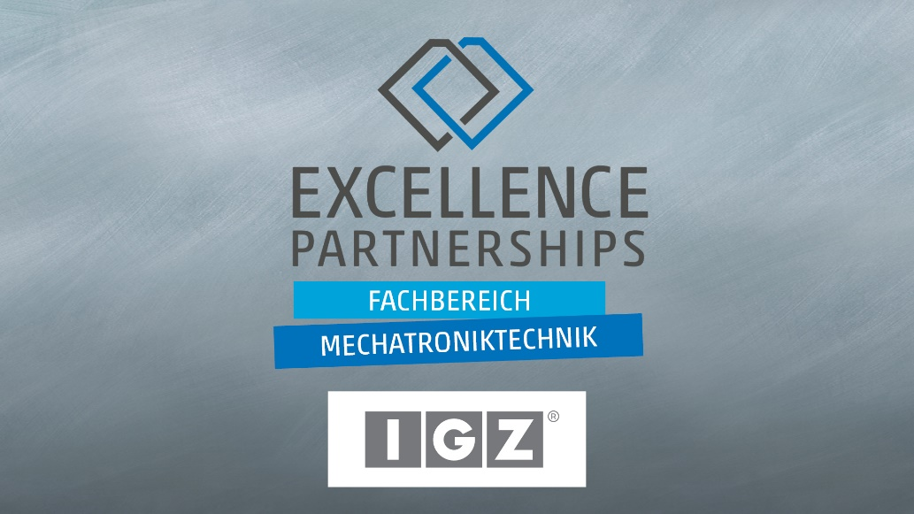
In den Jahren 2008, 2009 und 2014 gehörte IGZ zu „Bayerns Best 50“.

Seit 1999 entwickelt IGZ in Falkenberg in der nördlichen Oberpfalz Softwarelösungen, die in Unternehmen in ganz Deutschland sowie Europa zum Tragen kommen und innerbetriebliche Vorgänge dieser Bereiche optimieren.

Mit profunden Ingenieurwissen strebt IGZ danach, in der Produktions- und Distributionslogistik maximale Leistungen bei minimalem Einsatz von Ressourcen zu erzielen. Über 500 Mitarbeiter beschäftigt das Unternehmen heute an vier Standorten in Bayern, Österreich und der Schweiz und arbeitet mit namhaften Kunden aus den Bereichen Warehousing, Automation, Manufacturing und Transportation.

An der Dr. Eckert Akademie unterstützt IGZ ab sofort die Studierenden in der Vollzeit-Weiterbildung zum Staatlich geprüften Techniker mit Vorträgen, Exkursionen und Projektarbeiten. Die notenbesten Absolventen aus der Fachrichtung Mechatroniktechnik werden zudem im Sommersemester mit Preisgeldern von insgesamt 2.250 € prämiert.

Durch das Excellence Partner-Netzwerk erhalten die Studierenden an der Dr. Eckert Akademie einmalige Einblicke in den Arbeitsalltag bei marktführenden Unternehmen aus verschiedenen Branchen, wodurch die Weiterbildung ihren ohnehin hohen Praxisanteil noch weiter ausbaut. Im Kreis der Excellence Partner hat eine Vielzahl von Studierenden bereits ihren späteren Arbeitgeber gefunden.

Pressekontakt:
Dr. Robert Eckert Schulen AG
Dr.-Robert-Eckert-Str. 3, 93128 Regenstauf
Telefon: +49 (9402) 502-480, Telefax: +49 (9402) 502-6480
E-Mail: andrea.radlbeck@eckert-schulen.de
Web: www.eckert-schulen.de
___________________________________
Die Eckert Schulen sind eines der führenden privaten Unternehmen für berufliche Bildung, Weiterbildung und Rehabilitation in Deutschland. In der 75-jährigen Firmengeschichte haben rund 100.000 Menschen einen erfolgreichen Abschluss und damit bessere berufliche Perspektiven erreicht. Die Eckert Schulen tragen dazu bei, dass möglichst viele eine qualifizierte Aus- und Weiterbildung erhalten. Das Bildungskonzept „Eckert 360 Grad“ stimmt die unterschiedlichen Lebenskonzepte mit den angestrebten Berufswünschen lückenlos und maßgeschneidert aufeinander ab. Die flexible Kursgestaltung, eine praxisnahe Ausbildung und ein herausragendes technisches Know-how sorgen für eine Erfolgsquote von bis zu 100% und öffnen Türen zu attraktiven Arbeitgebern.

